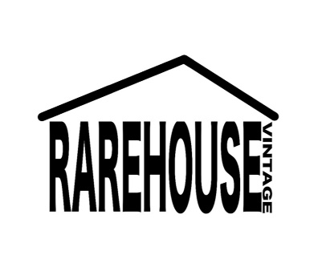

Widerrufsformular (Muster)

Wenn du von deinem Widerrufsrecht Gebrauch machen möchtest, dann kannst du dieses Widerrufsformular ausfüllen und an uns elektronisch (E-Mail) oder schriftlich übermitteln. Bitte schaue dir vorher auch unsere Widerrufsbelehrung an. Diese findest du unter www.rarehousevintage.de/widerrufsbelehrung.

Du kannst dir das Muster-Formular zum Widerruf des Vertrags herunterladen und es ausgefüllt im PDF- oder .docx Format an uns senden, oder aber den untenstehenden Inhalt in eine E-Mail kopieren und als Text an uns senden.

An
Paul Böhm und Philipp Böhm GbR
Am Hardberg 58
74821 Mosbach
Deutschland
E-Mail: info@rarehousevintage.de

Hiermit widerrufe ich den von mir abgeschlossenen Vertrag über den Kauf der folgenden Waren (Produktname + Artikelnummer s. Rechnung):
1. „Beispiel-College-Jacke“ – 1000000
2. „Beispiel-Levis-Hose“ – 1000001
Bestellnummer (Bestellbestätigung): 10000001
Bestellt am: 01.01.2021 / Erhalten am: 04.01.2021
Vor- und Nachname des Verbrauchers:
Max Mustermann
Anschrift des Verbrauchers (Adresse, PLZ & Stadt)
Musterstraße 1, 12345 Musterstadt
Widerrufsdatum (innerhalb von 14 Tagen nach Erhalt der Waren): 07.01.2021
Unterschrift des Verbrauchers (nur bei schriftlicher Mitteilung in Papierform)

